韓國女童軍一日遊記
劉艾華

這次的中韓童軍交流我們家接待的是兩位12歲的女童軍，由於家中兩個兒子都正好參加本校大地環保社所舉辦三天兩夜的冬令營，太太正好也要忙她公司年終的事情，所以只好由我充當奶爸，帶著兩個小女生去玩。
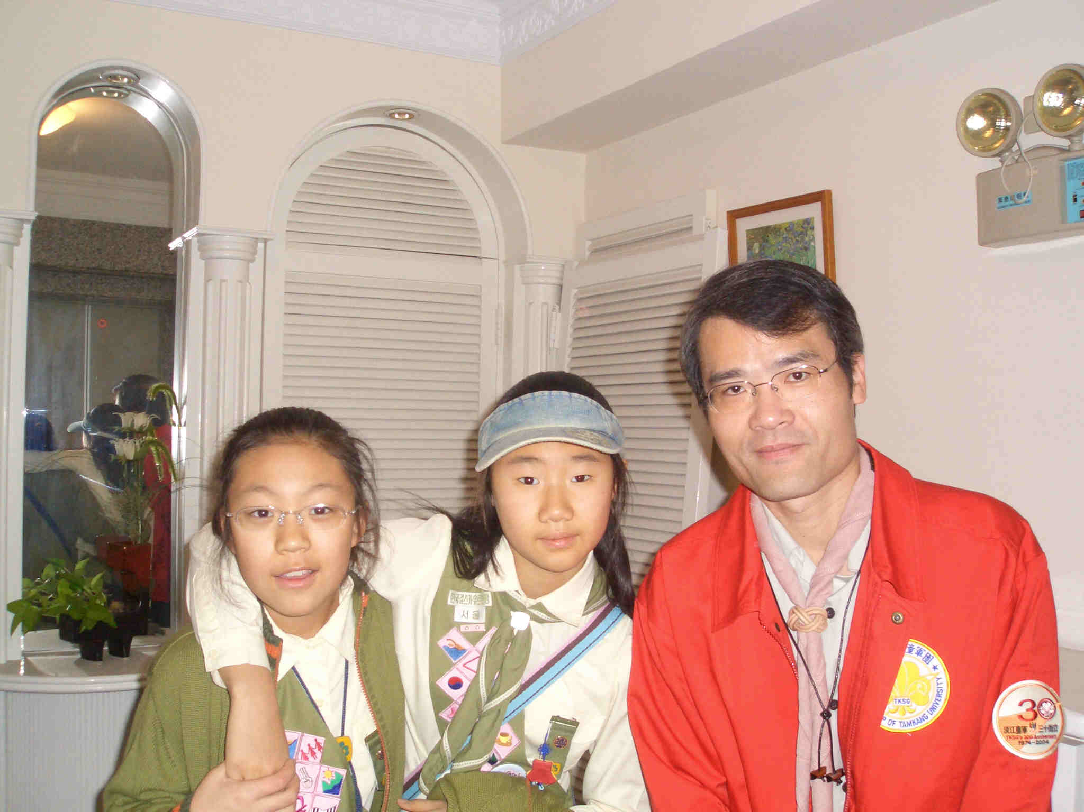
22日晚剛接到她們時，很驚訝的發現她們會簡單的英文，這讓我們的溝通輕鬆不少。在回家的路上，簡單的交談傳達了彼此的善意，相信也讓她們放下了不安的心情，由於回到關渡有一段距離，在車上也幾乎睡著了。回到家後由於已經是睡覺時間，在介紹了為她們準備的房間，交換了禮物後就去睡了。
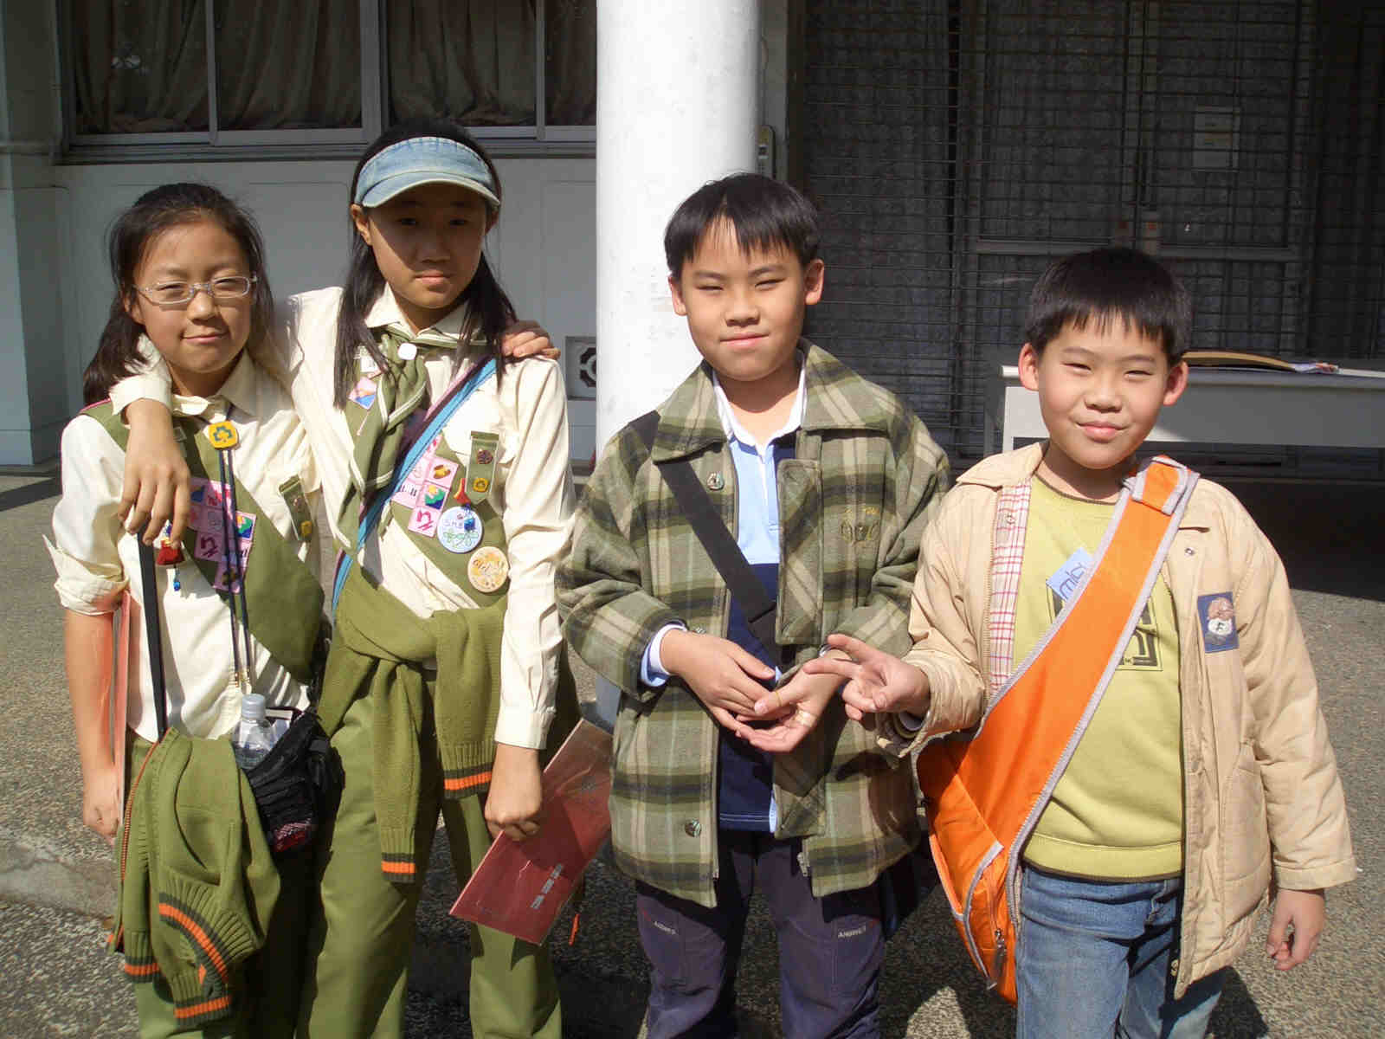
第二天，就像所有放假的興奮小孩，她們很早就起床了，發現她們穿著便服，好像期待著要去逛街，我告訴她們還要去團集會，要穿制服，她們才回去換。韓國女童軍的制服還蠻好看的，我們的女童軍似乎可以參考一下。

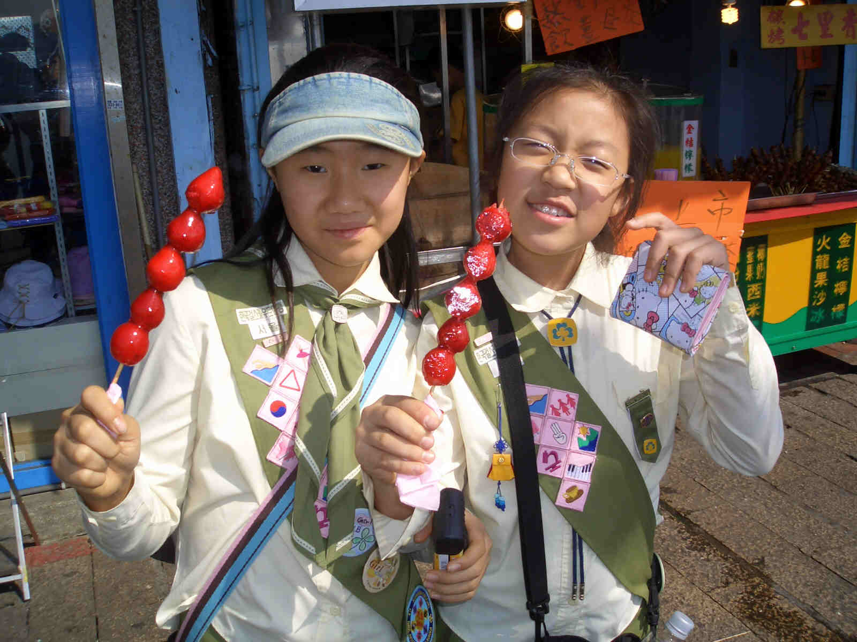
團集會時把亭甫、晉甫從冬令營叫出來和她們合照留念，到底這原來應該是他們小朋友的節目，見個面也好。

團集會結束後就帶她們去逛老街，她們第一個看到想吃的是糖葫蘆，直稱好吃，但是吃完後就不太吃的下其他的東西了，真的是小女生，胃好小，跟男生就是不一樣。以前常覺得那麼多賣小飾品的店，誰買啊，現在才知道，就是這種小女生會對這種店有興趣，每一家都進去仔細瞧個夠，真是有意思。我也送她們每人一個小萬花筒，她們看得驚嘆連連，看來韓國好像沒有這種東西。

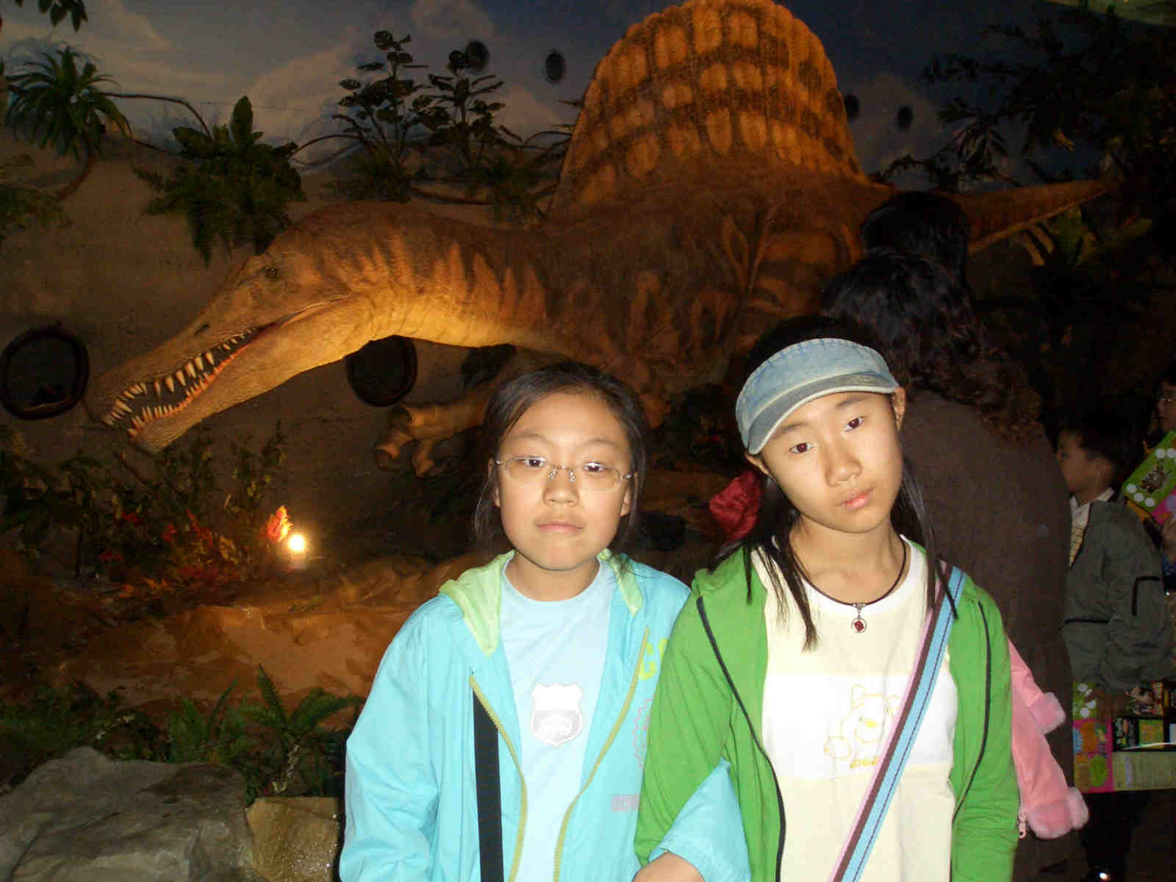
逛完了老街，回家換了便服，稍事休息，就帶她們到新的科學博物館去看恐龍特展。雖然是女生，但是對恐龍還是蠻有興趣的。之後到大葉高島屋去逛，晚餐則是到「韓之味」讓她們飽餐一頓家鄉味，發現石頭拌飯裡的鍋巴是她們的最愛，且見識到韓國人吃辣的功夫。

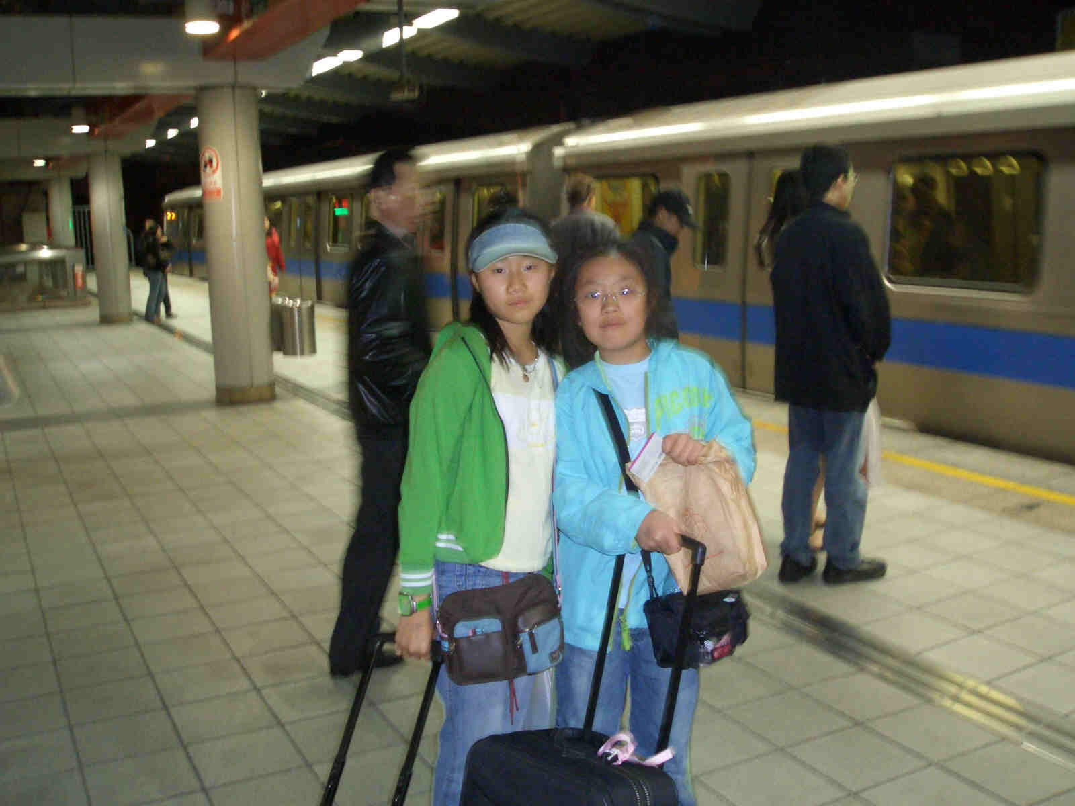
很快的集合時間快到了，特地開到圓山捷運站搭捷運過去，讓她們體會一下台北的捷運，抵達中正紀念堂時對於宏偉的建築也是發出讚嘆的聲音。還好我的照相機有夜景功能，照出來的夜景還蠻好看的。
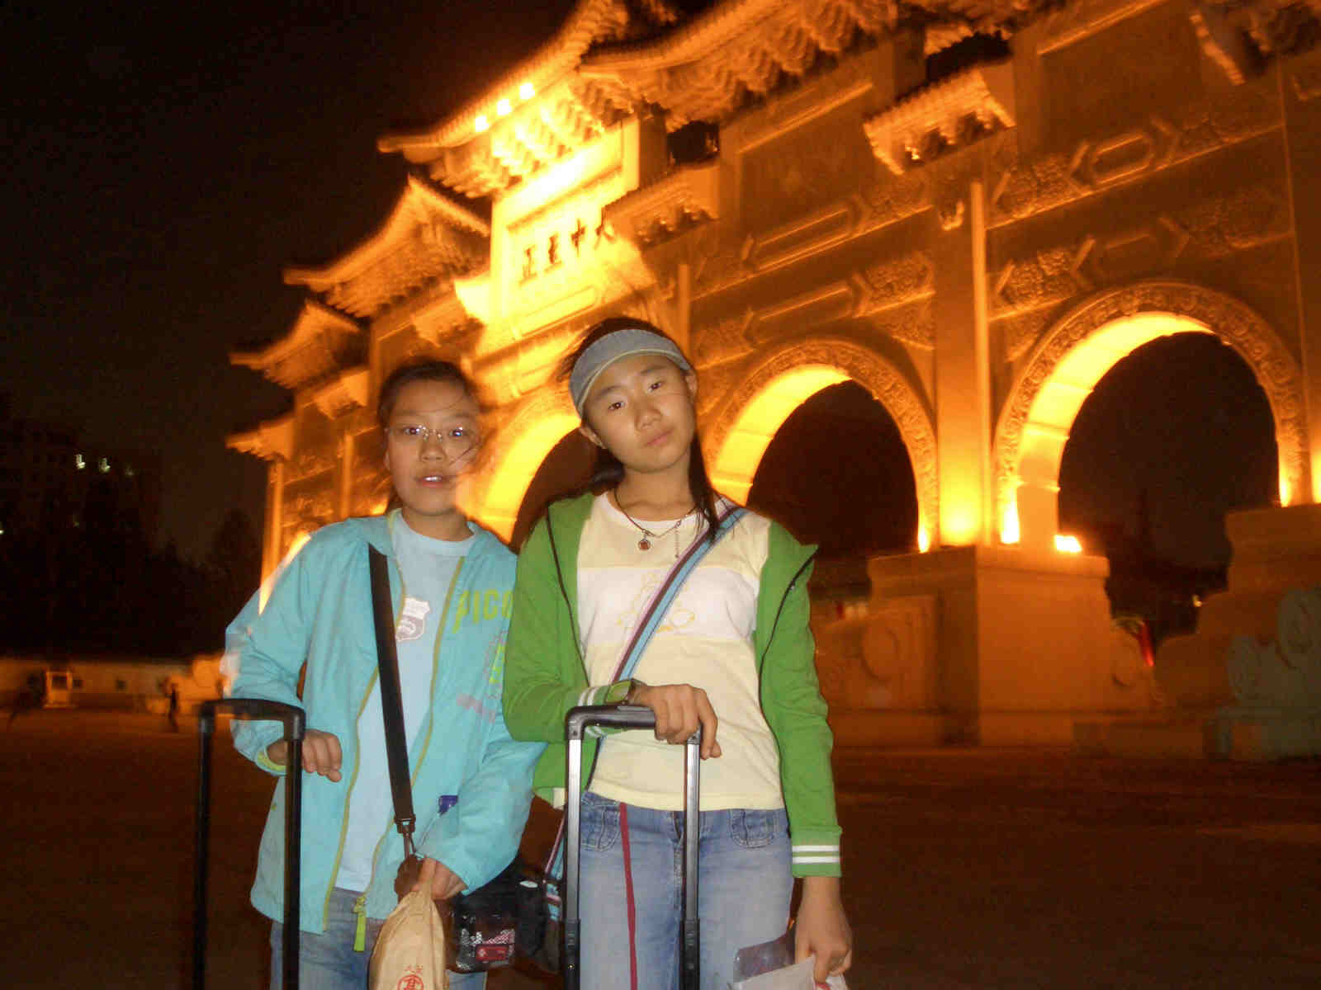
要集合上車了，雖然只有短短的一天，但上車前她們頻頻回首，也可感受到她們的感謝之意，其實我也要謝謝她們，因為她們讓我一圓有女兒的夢想，當了一天女兒的爸爸，這種感覺還真不錯呢！

